

Instituto Politécnico Nacional

Unidad Profesional Interdisciplinaria de Ingeniería y Ciencias Sociales y Administrativas

**Proyecto Oxímetro**

4NM59: Adquisición de Datos

Profesor: Mario Alberto Sesma Martínez

Alumno: Paris Ramírez Saldaña

Entrega al 17 de diciembre del 2021



**Índice**

Introducción y propósito 2

Análisis de la problemática 2

Propuesta de solución 3

Propuesta añadida 4

Materiales necesarios y funcionamiento de C/U 5

Elaboración del proyecto 13

Diagrama de bloques 13

Sensor 13

Circuito en Proteus 15

Listas de los materiales, costos y dónde encontrarlos 17

Lista del material propuesta 31

Conclusión 38

Referencias 38

# Introducción y propósito

Hace años no nos podríamos imaginar la necesidad de monitorizar el nivel de oxigenación de la sangre salvo que contáramos con una enfermedad pulmonar o deficiencia en la oxigenación sanguínea o alguna otra situación que fuera muy puntual o específica.

Pero eso ha cambiado. Hoy en día, monitorizar constantemente el oxígeno es algo que en muchos casos se ha vuelto estrictamente necesario e incluso es difícil no contar con un dispositivo que pueda medir la concentración de oxígeno que tenemos en la sangre. Esta tendencia se ha iniciado y se sigue incrementando por la pandemia actual, a la cual se le suman las variantes que surgen eventualmente, lo cual nos lleva a pensar que contar con este tipo de herramientas es algo indispensable si queremos cuidar de nuestra salud y la de los que nos rodean.

En esta ocasión se llevará a cabo el desarrollo de un proyecto similar, el cual funcionará midiendo los niveles de oxigenación de las personas, agregando un par de elementos que permitan añadir valor y enfocarse a un público específico del cual hablaré más adelante cuando indique las especificaciones del proyecto.

# Análisis de la problemática

La enfermedad del COVID-19 es un padecimiento que es provocado por el coronavirus de tipo 2 causante del síndrome respiratorio agudo severo (Conocido como SARS-CoV-2) y aqueja a toda la población mundial, y, con las nuevas variantes que surgen cuando menos lo esperamos, no parece que sea un problema que podamos ignorar tan fácilmente.

Dicha enfermedad produce síntomas similares a los de la gripe o catarro, entre los que se incluyen fiebre, tos, dificultad respiratoria, dolor muscular ​y fatiga. No obstante, se torna mucho más peligrosa cuando produce neumonía, síndrome de dificultad respiratoria aguda, sepsis​ y choque séptico.

Lo anterior mencionado conduce a un aproximado de 3,75 % de los infectados a la muerte según la OMS.

Dado que es una enfermedad que acaba de descubrirse, no existe tratamiento específico y lo que se hace es aliviar los síntomas y mantener las funciones vitales.

La transmisión del SARS-CoV-2 se produce mediante pequeñas gotas que se emiten al hablar, estornudar, toser o espirar, que al ser despedidas por un portador (sintomático, asintomático o que puede estar incubando apenas y por lo tanto no presentar síntomas en ese instante)​ pasan directamente a otra persona mediante la inhalación, o quedan sobre los objetos y superficies que rodean al emisor, y luego, a través de las manos, que lo recogen del ambiente contaminado, toman contacto con las membranas mucosas orales, nasales y oculares, al tocarse la boca, la nariz o los ojos.

En resumen, es la problemática principal que se desea tratar con este proyecto, aunque también puede servir a personas que tengan enfermedades no derivadas del SARS-COV-2 pero que tengan como consecuencia la falta de oxigenación en la sangre, teniendo en cuenta que un padecimiento que desencadena es la falta de oxigenación en la sangre.

# Propuesta de solución

Hay varias maneras de determinar el nivel de oxigenación, así como distintos sensores que pueden permitirnos medirlo, entre ellos hay uno que mide el nivel de oxígeno como un gas (no lo usaré).

Hay otro que mide el nivel de oxigenación en la sangre obteniendo una muestra de ésta, dicho sensor y procedimiento es la forma más eficiente de controlar los niveles de oxígeno en la sangre y se le conoce como gasometría arterial o ABG, en inglés (tamóco usaré este). Para esta prueba, se toma una muestra de sangre de una arteria, generalmente en la muñeca. Este procedimiento es muy exacto, pero puede causar un poco de dolor y, en este caso, como se busca tener el sensor tomando constantemente la oxigenación permitiendo automatizar el proceso de proporcionar oxígeno, no es nada viable.

También hay una manera que no es tan exacta como la anterior. Esto se debe a que factores como dedos sucios, luces brillantes, esmalte de uñas y mala circulación en las extremidades pueden afectar los resultados. No obstante, es mucho más practica para ser utilizada por la mayoría de las personas y se le conoce como oxímetro de pulso.

Este instrumento de medición es un pequeño broche que a menudo se coloca en un dedo de la mano, aunque también se puede usar en la oreja o el dedo del pie. Mide el oxígeno en la sangre indirectamente mediante la absorción de luz a través del pulso de una persona.

Es en este último que se propone desarrollar la solución y como va a funcionar este proyecto. El fundamento sobre el cual se basa será explicado más adelante cuando entre a la parte del funcionamiento del sensor pero básicamente, en función de cuán oxigenada esté la sangre habrá una relación directamente proporcional con un tipo de luz que atraviesa por ejemplo el dedo.

En cuanto a los niveles óptimos de oxigenación, un nivel normal de oxígeno en la sangre varía entre 75 y 100 milímetros de mercurio (mm Hg). Un nivel más bajo puede requerir intervención médica inmediata/hospitalización en los peores casos.

Un nivel de oxígeno en la sangre por debajo de 60 mm Hg se considera bajo y puede requerir suplementos de oxígeno, lo que dependerá de la decisión del médico y el caso individual.

## Propuesta añadida

Como ya mencioné, el principio del funcionamiento del sensor se basará en implementar un oxímetro de pulso que va a funcionar midiendo la absorción de la luz (se detallará más adelante el funcionamiento), describiendo ahora las funcionalidades del proyecto de manera breve:

* Medir el nivel de oxígeno en la sangre, contando con una señal de entrada desde el sensor, el cual en el simulador va a funcionar con una señal de entrada que será recibida por un fototransistor.
* Mostrar en un LDC los niveles de concentración de oxígeno en la sangre a tiempo real utilizando un microcontrolador programado. Esto es tanto para que se lleve una monitorización adecuada del paciente como para comprobar que la sección que activa el motor de la bomba de oxígeno se esté activando cuando debe.
* Activar una válvula de oxígeno para permitir el paso de éste cuando baje de un determinado nivel.
* Activar una alarma en el caso que el nivel de oxígeno sea extremadamente bajo al mismo tiempo que se abre la válvula y encender un led rojo que indique esto.

# Materiales necesarios y funcionamiento de C/U

* Fototransistor/foto acoplador/octo acoplador, el cual será la entrada del circuito
  + Para esta simulación usaré el PC817
  + Imagen

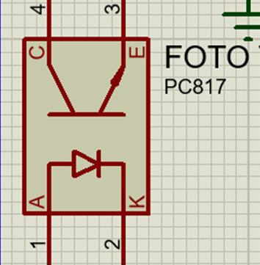

* + Este se compone de dos elementos: Un led infrarrojo y un sensor que detecta la emisión de esa luz. Se usará con un emisor de pulso como entrada de alimentación al led, simulando el bombeo de la sangre de una persona.
  + Comenzando por la entrada, tenemos la parte de emisión de dos fuentes de luz (una roja y otra infrarroja) que van a darnos una longitud de onda, en el caso de la simulación usaremos un solo emisor por motivos prácticos (emisor de onda). Entonces tenemos un Fototransistor, el cual cumple la función de, dada la longitud de onda de la luz (espectro electromagnético), determina el nivel de oxigenación de la sangre cuando los emisores de luz roja (660nm) e infrarroja (940nm).
  + De igual manera, hay un circuito más complejo que encontré en internet (no es el que se usará aquí, pero lo dejo para referencias de que se puede llevar a cabo de manera más parecida a la practica real: Fuente mencionada: <https://youtu.be/s8kpu-66fug> ) Imagen de como quedarían dos leds:

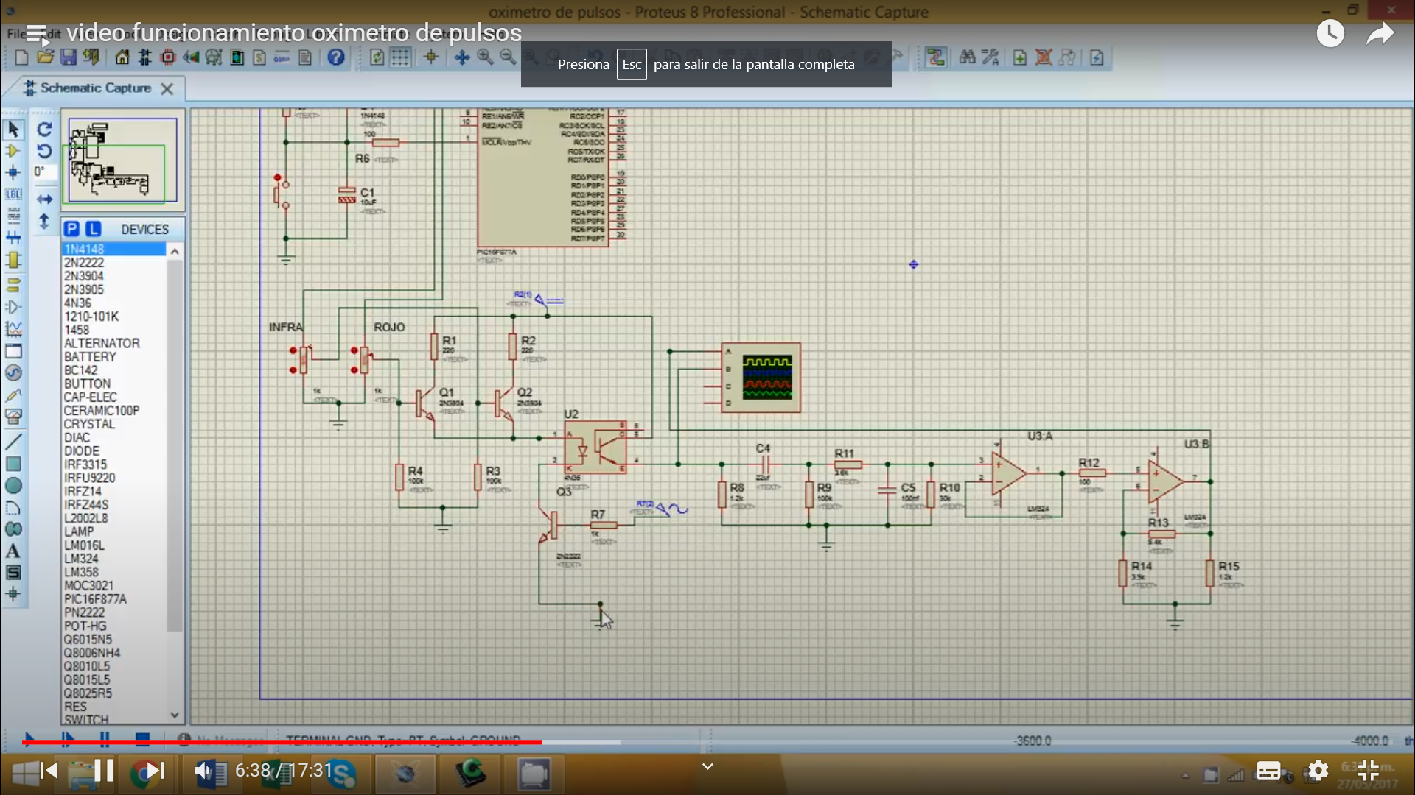

* Resistencias
  + Usos varios, cuando requerimos impedir cierto paso de la corriente eléctrica.

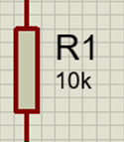

* Voltímetros (opcionales)
  + Lo usaré principalmente para monitorear los valores que reciba a lo largo del circuito y poder detectar si hay fallos.

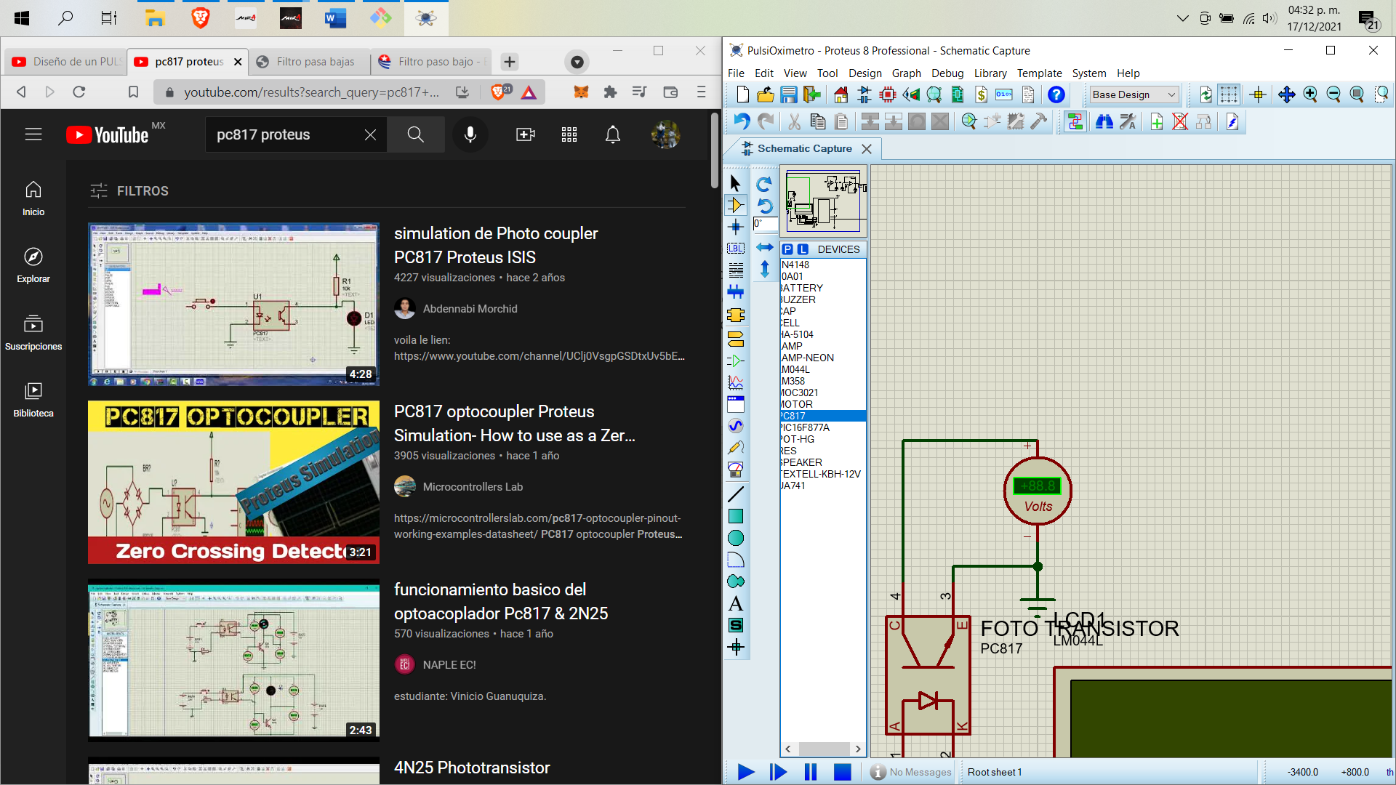

* Amplificamos la señal:
  + Para ello tenemos que nos va a dar una salida en Volts muy pequeña (del rango de centésimas de Volt podría decirse que 0.00V a 0.05V) por lo que vamos a amplificarla para que el microprocesador pueda trabajarla con una ganancia de 100 (este microcontrolador, el PIC16F887 trabaja con un rango de 2V-5.5V por lo que esa ganancia nos llevaría a lo más a los 5V).
  + Tenemos entonces, que la raíz de 100 es 10, lo tomaremos como 10, por lo que habrá que implementar dos amplificadores operacionales inversores con ganancia de 10 (se obtuvo según se observó el valor que entraba al circuito con el tren de pulsos).
  + Sabemos que R2/R1 = 10 por lo que, si le damos a R1 un valor de 5k, R2 vale 50k (5k x 10).

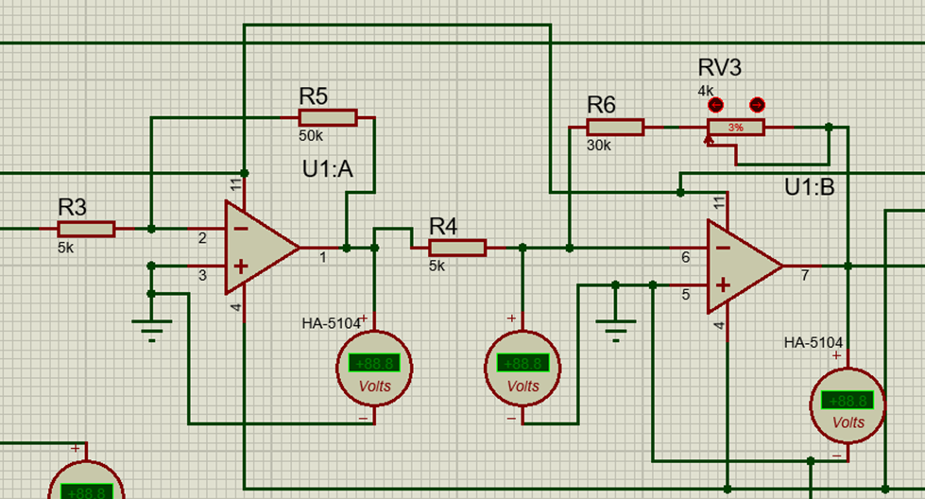

* Luego tenemos la fase de filtrado de la señal
  + Para este caso queremos el punto de corte en un aproximado de 10 Hz, proponiendo un capacitor de 10 pico faradios:
 $R= \frac{1}{2πfC} = \frac{1}{2(3.141592)(10)(10x{10}^{-6})} = 1591 ohms$

 + La fórmula es: f = $f = \frac{1}{2πRC} = \frac{1}{2(3.141592)(1,550)(10x{10}^{-6})} = 10.26Hz$
  + Por ello tomaremos esos valores:
    - R=1,550 (si damos 1,560 nos da poco menos de los 10Hz)
    - C=10u

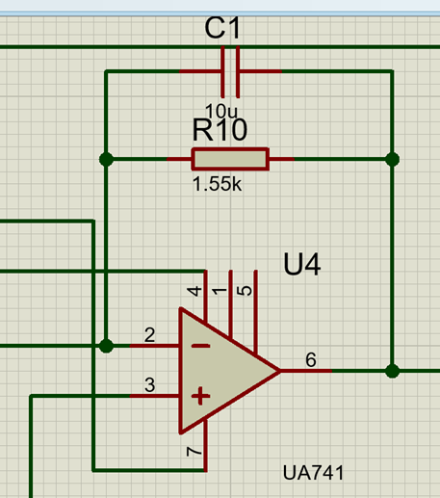

* Voltajes de referencia
  + Para los OP AMP usaremos estas baterías

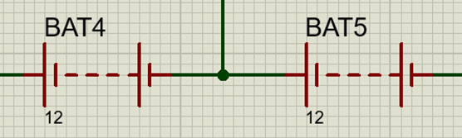

* Microprocesador PIC16F877A
  + Para este caso, tenemos el pin 2, (RA0/AN0) que nos sirve para darle el valor de entrada analógica que nos devuelve el circuito después de la fase de amplificación y filtrado de la señal.
  + Programa para el PIC
    - Se desarrolló en MIKROC (Autor en la parte de las fuentes)

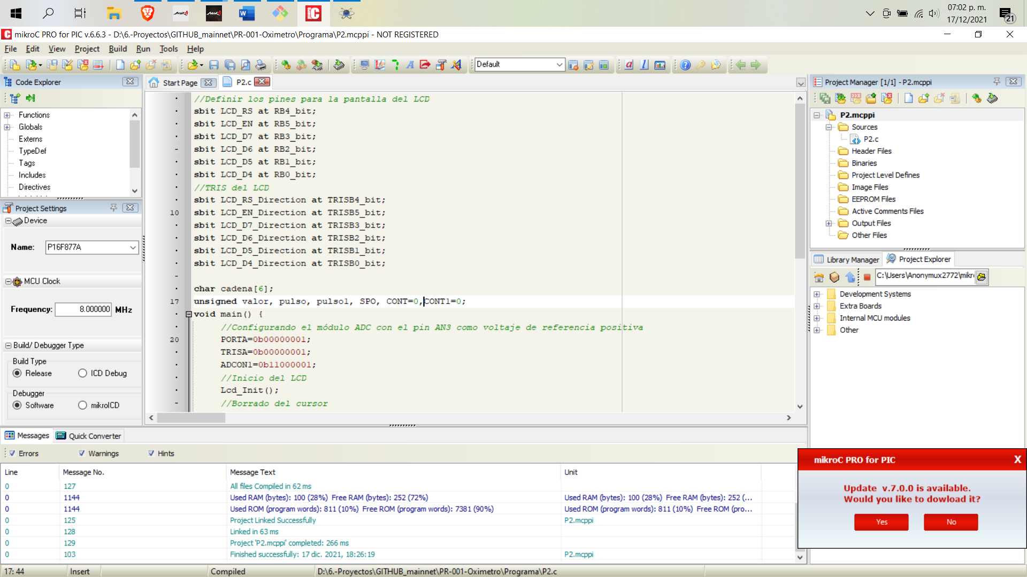

Primero se definen los pines de salida del PIC, después los TRIS del LCD para configurarlo y que nos muestre los mensajes de la siguiente parte del programa. Luego tenemos varias variables (valor es para la entrada que recibe el PIC, pulso es el pulso que se recibe de ahí (contador), pulso1 no se usa, SPO es la concentración de O2, CONT y CONT1 son contadores que cada que se cumple la condición, se incrementan.

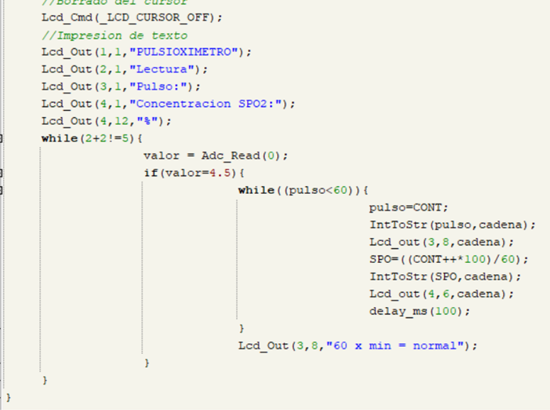

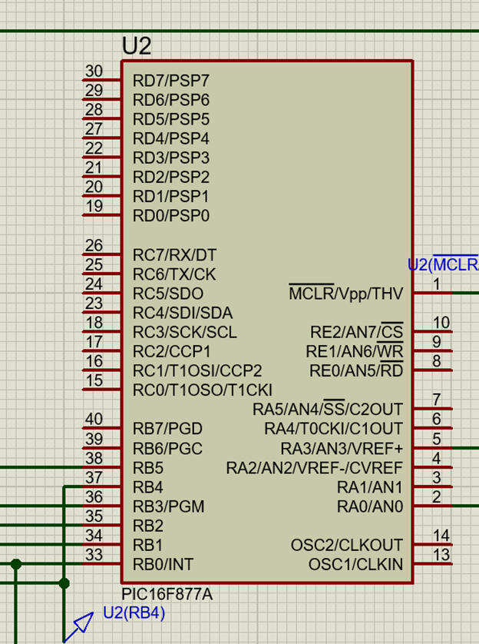

* 1 potenciómetro
  + Nos sirve para hacer el ajuste del circuito de amplificación de la señal.
* Capacitores
  + Se usan para el filtro
* LCD LM044L
  + 20 caracteres, 4 líneas
  + Controlador LSI HD44780
  + Fuente de poder de +5V

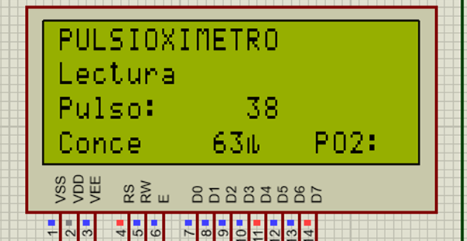

* Parte del motor
  + La idea de este circuito es que, dado el voltaje que se obtiene
  + Luego hay una sección que representa la bomba de oxígeno que se activa cuando el nivel de oxigenación es bajo, se podría programar el mismo PIC para controlar esto, no obstante, en este caso va a “parpadear” porque está conectado a los pulsos del paciente.

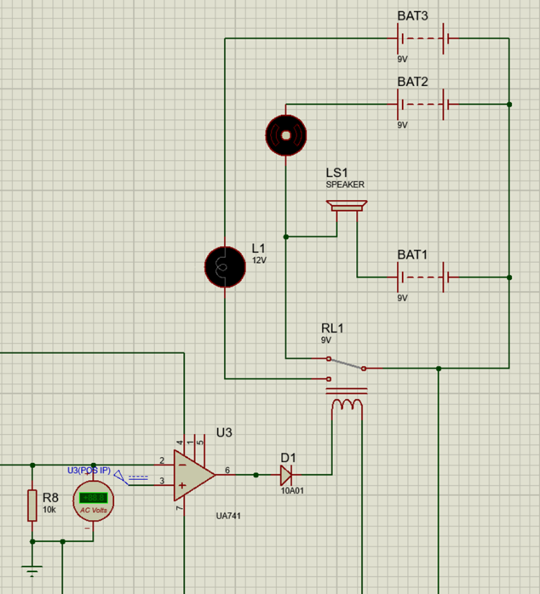

* Para ello usamos la entrada la cual pasaremos por un interruptor (relay) el cual básicamente se tiene el normal close en el motor y el normal open en una luz que indica que todo está OK (se pone usualmente cuando la oxigenación está por encima del 90%) y de igual manera, suena una alarma cuando el nivel el bajo.

# Elaboración del proyecto

A continuación, describiré el desarrollo del proyecto antes planteado, la manera en la que está compuesto, su funcionamiento, cálculos, programa y otros elementos, así como el funcionamiento en simulador y el funcionamiento ideal si es que se implementa de manera física.

## Diagrama de bloques

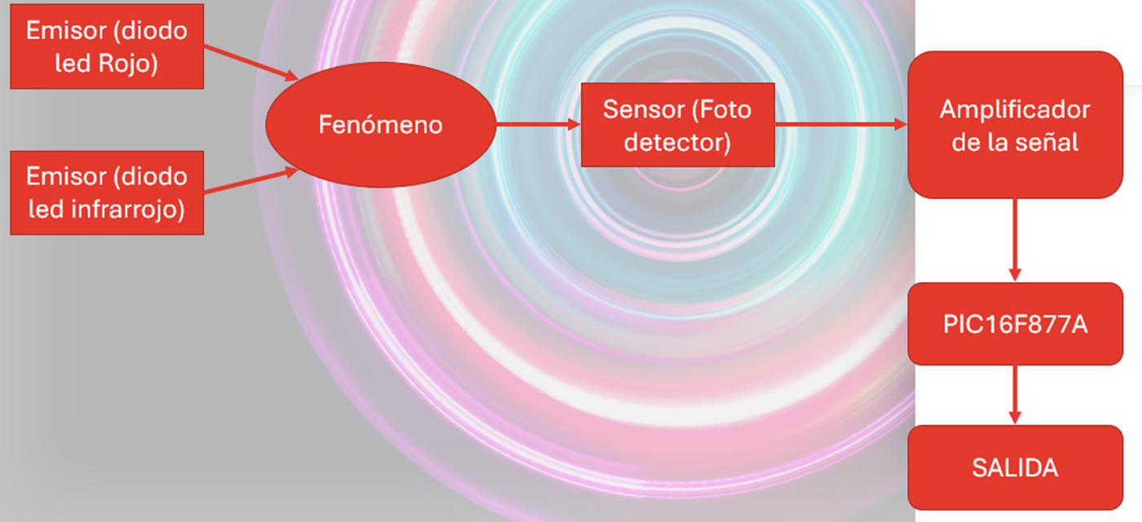

## Sensor

Se trata de un fotodiodo/fototransistor que recibe una cantidad de luz. Esta luz es emitida por dos fuentes: Una de luz roja y otra de luz infrarroja.

En función de la intensidad de la luz que pasa a través de la sangre será el nivel de oxigenación de esta, la relación es: “A mayor oxigenación, pasará mayor cantidad de luz roja y menos de infrarroja. Por otro lado, a menor oxigenación, pasará una mayor cantidad de luz infrarroja y menos de luz roja”.

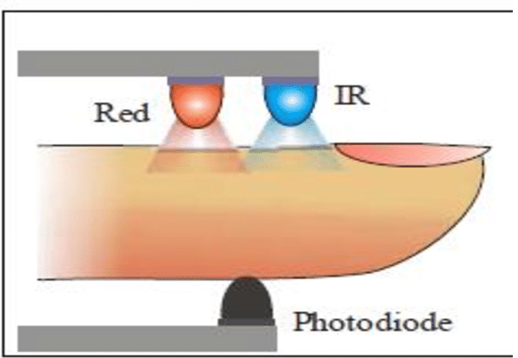

Es importante conocer los valores específicos para poder pasar a calcular los valores que usaremos en el sensor. Ahora ¿Cuáles son los valores de la longitud de la onda que se obtienen en función de la absorbancia de las luces roja e infrarroja? Para ello la siguiente imagen nos ayudará indicando la longitud de onda de la luz que equivale a la cantidad que absorbe la sangre:

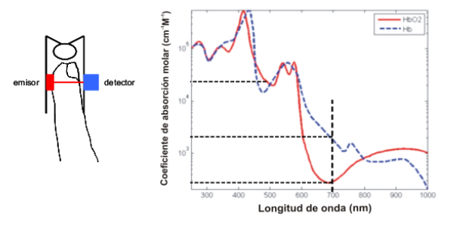

La longitud de onda de los emisores es:

* Led rojo: 660nm
* Luz infrarroja: 940nm

## Circuito en Proteus

A continuación, se muestra el circuito en el simulador PROTEUS explicado anteriormente (en los puntos anteriores se mostró de manera particular cada sección, ahora es un par de capturas de la ejecución):

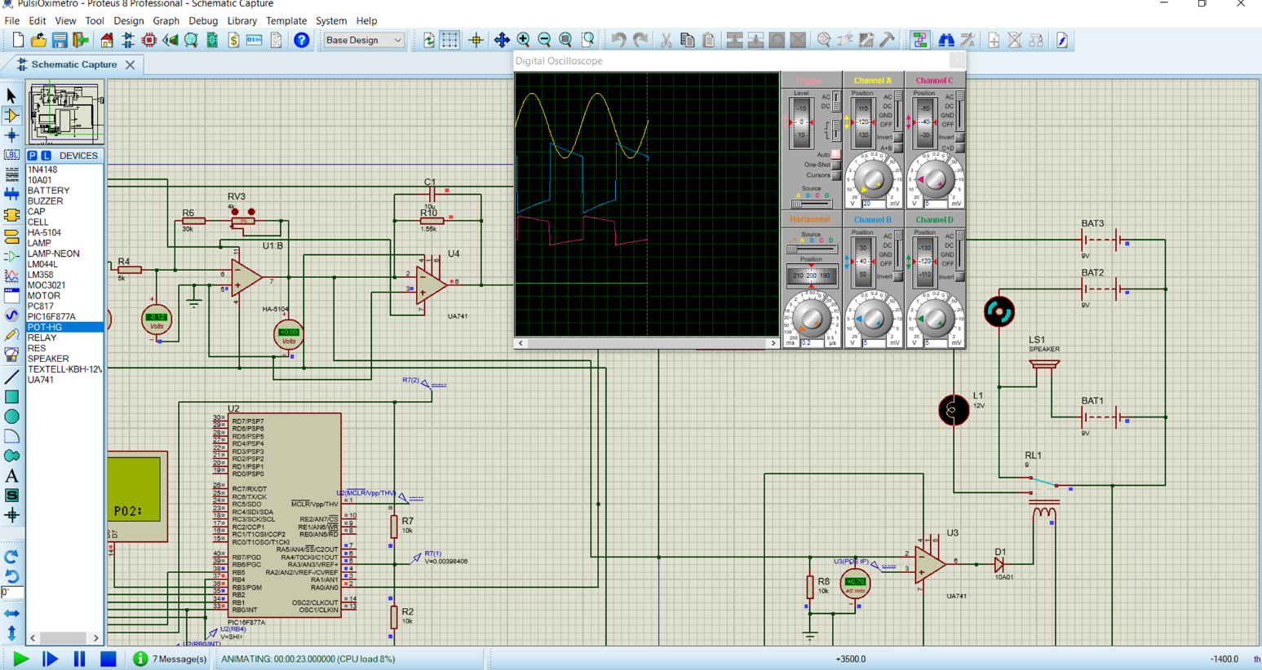

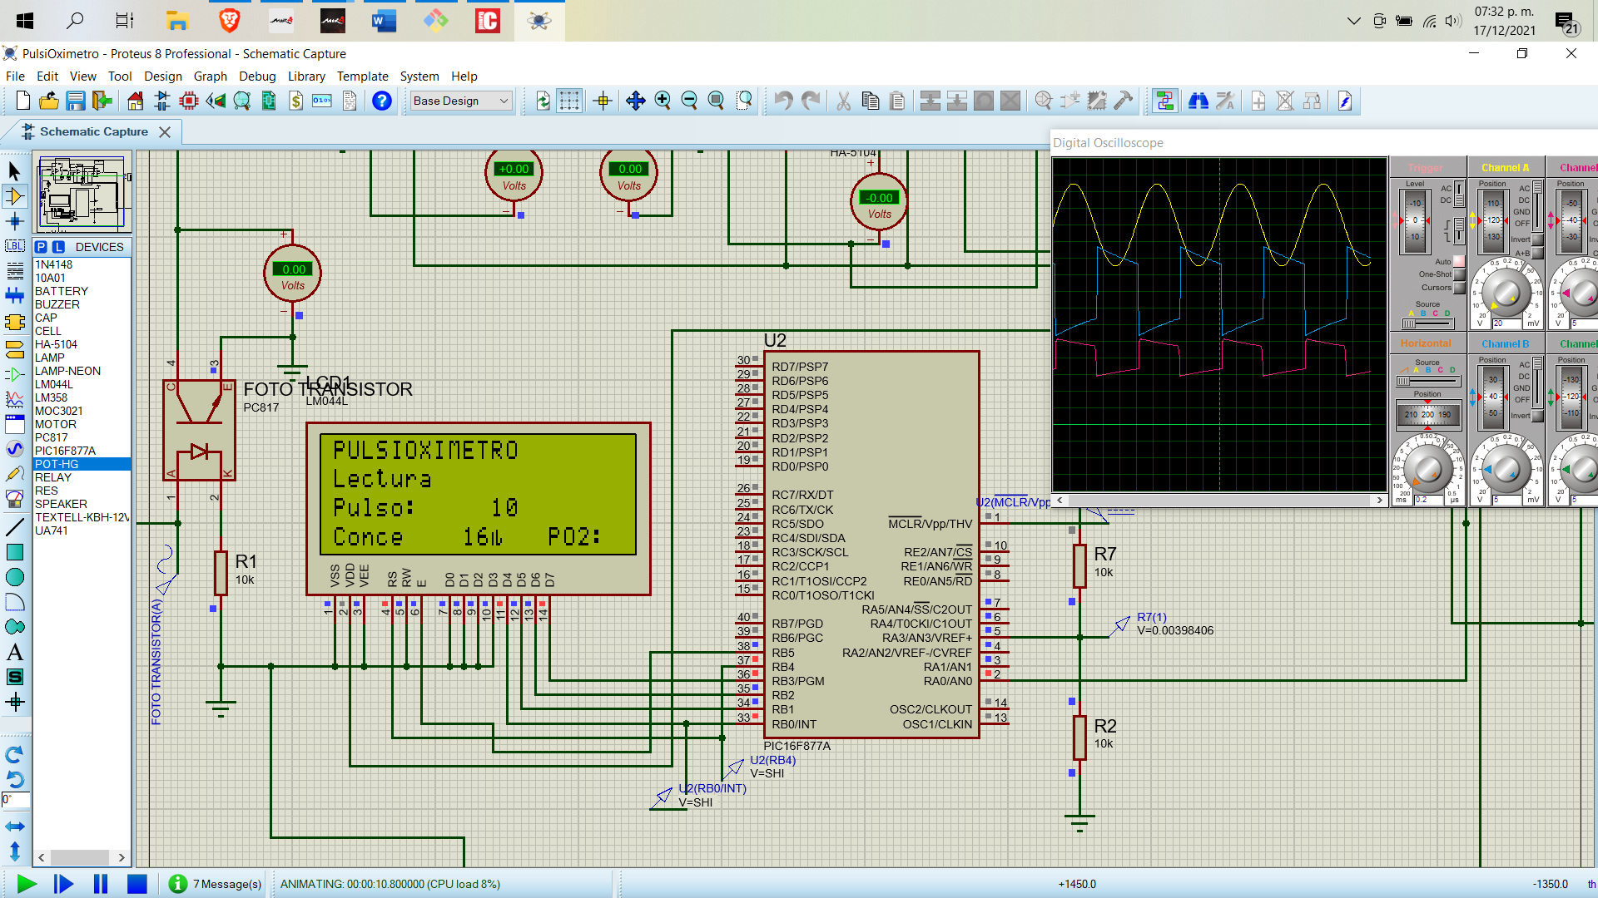

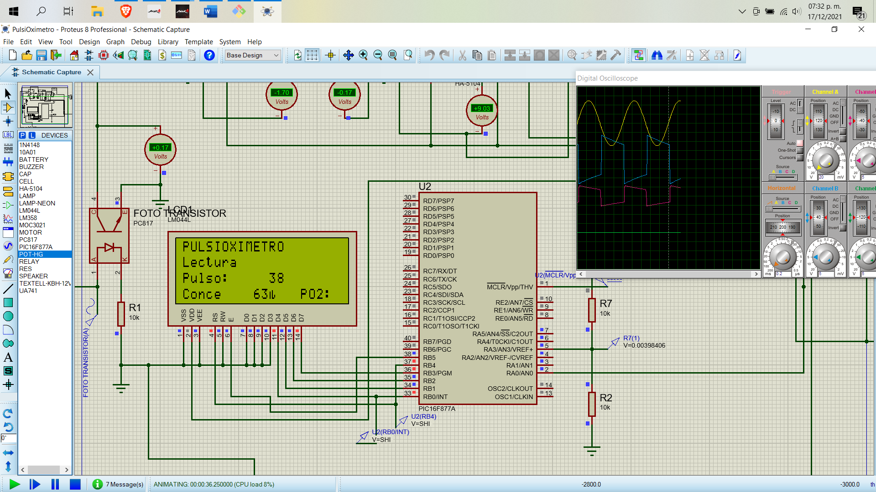

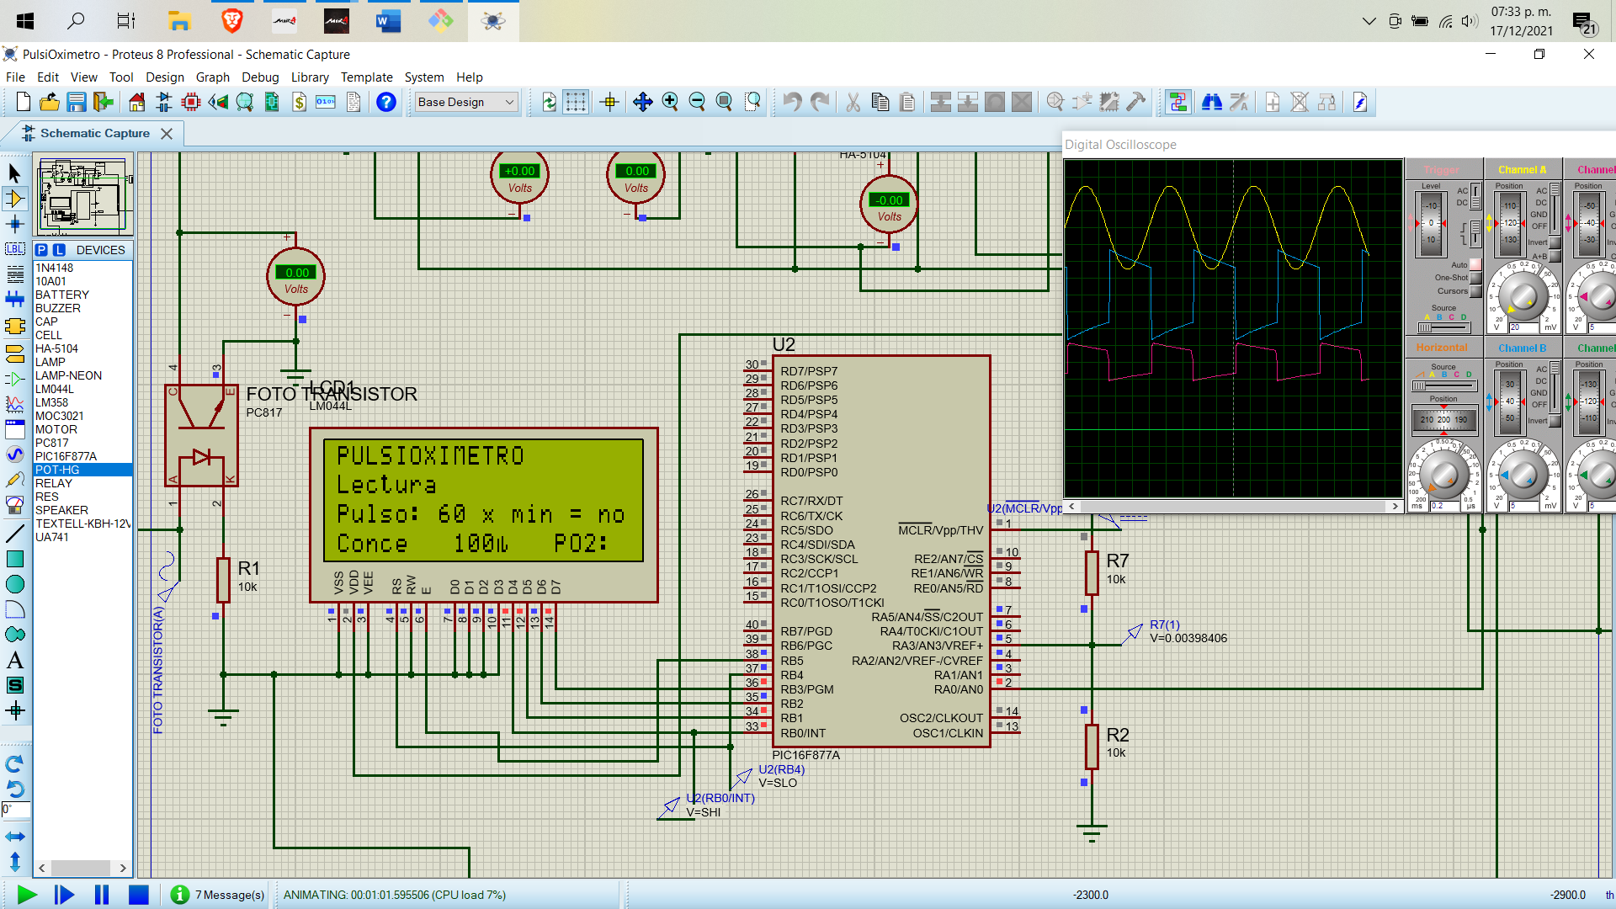

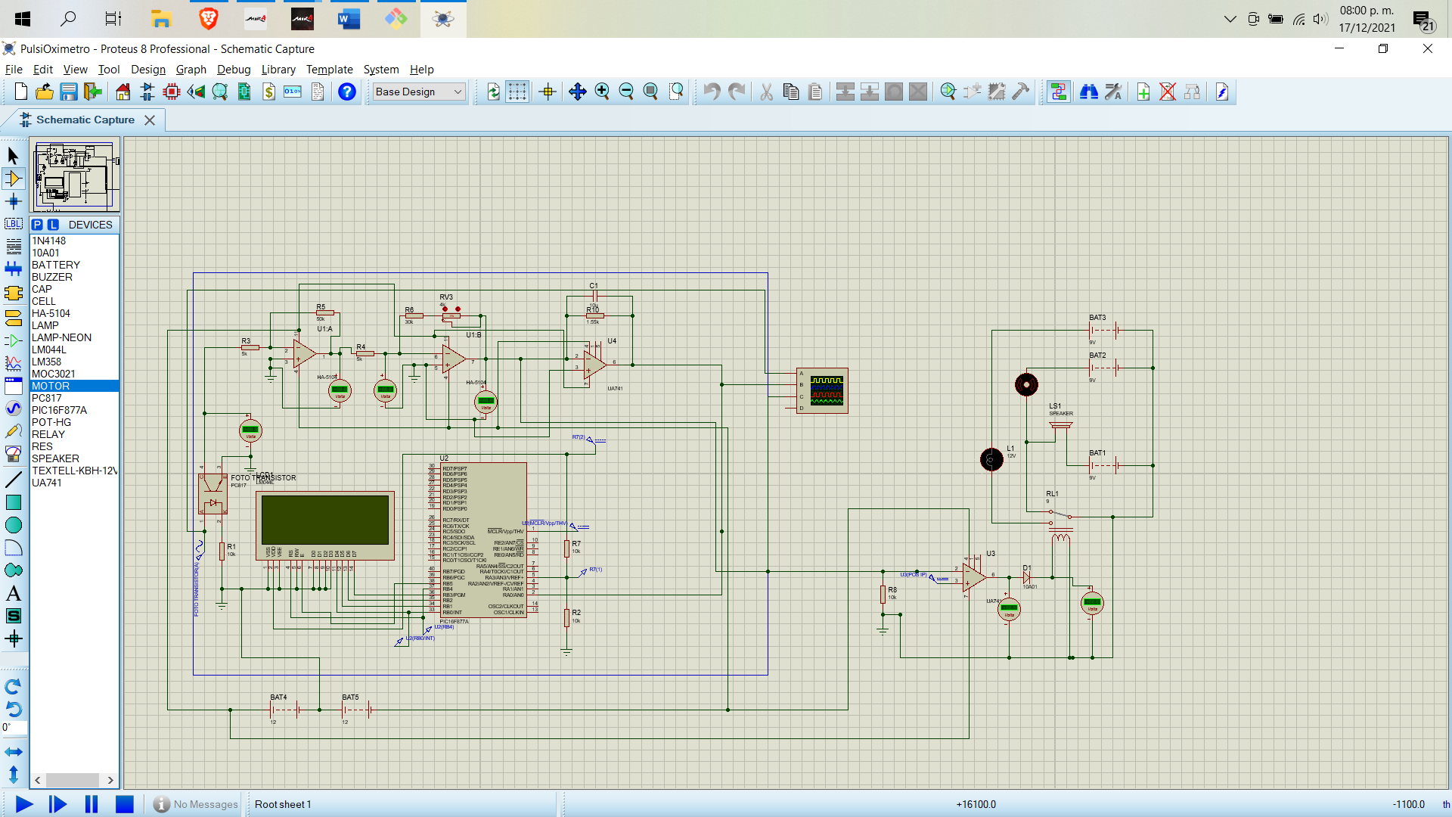

# Listas de los materiales, costos y dónde encontrarlos

Ahora vamos a explorar varias opciones de estos materiales, precios, características, etc. para elegir un conjunto de ellos con el que se va a trabajar:

|  |  |  |  |
| --- | --- | --- | --- |
| Componente | Modelo | Precio | Características |
| Fototransistor | | | |
| **Foto acoplador**  https://www.mouser.mx/ProductDetail/Toshiba/TLX9188GBTPLF?qs=sGAEpiMZZMteimceiIVCByvaMhGS2FL25LkbaHDoIQkiqKNgyqNrSA%3D%3D | 757-TLX9188GBTPLF | $4.26 USD | De Toshiba  Package / Case: SOIC-6  Number of Channels: 1 Channel  If - Forward Current: 30 mA  Maximum Collector Emitter Voltage: 200 V  Maximum Collector Current: 50 mA  Isolation Voltage: 3750 Vrms  Maximum Collector Emitter Saturation Voltage: 400 mV  Vf - Forward Voltage: 1.27 V  Vr - Reverse Voltage: 5 V  Pd - Power Dissipation: 50 mW  Minimum Operating Temperature: - 40 C  Maximum Operating Temperature: + 125 C  Series: TLX9188  Qualification: AEC-Q101  Packaging: Reel  Packaging: Cut Tape  Packaging: MouseReel  Brand: Toshiba  Configuration: 1 Channel  Current Transfer Ratio: 600 %  Fall Time: 3 us  Mounting Style: SMD/SMT  Product Type: Transistor Output Optocouplers  Rise Time: 2 us  3000  Subcategory: Optocouplers |
| **Foto acoplador**  https://www.mouser.mx/ProductDetail/Renesas-Electronics/PS2565-1-V-A?qs=sGAEpiMZZMteimceiIVCB0r22036R43JLRcoaoOzYLckFpFoXyBP7Q%3D%3D | 551-PS2565-1-V-A | $1.74 | Manufacturer: Renesas Electronics  Product Category: Transistor Output Optocouplers  RoHS: Details  Package / Case: DIP-4  Output Type: NPN Phototransistor  Number of Channels: 1 Channel  If - Forward Current: 10 mA  Maximum Collector Emitter Voltage: 80 V  Maximum Collector Current: 50 mA  Isolation Voltage: 5000 Vrms  Maximum Collector Emitter Saturation Voltage: 0.3 V  Vf - Forward Voltage: 1.17 V  Pd - Power Dissipation: 150 mW  Minimum Operating Temperature: - 40 C  Maximum Operating Temperature: + 105 C  Series: PS2565  Packaging: Tube  Brand: Renesas Electronics  Configuration: 1 Channel  Current Transfer Ratio: 200 %  Fall Time: 5 us  Product Type: Transistor Output Optocouplers  Rise Time: 3 us  100  Subcategory: Optocouplers  Unit Weight: 260 mg |
| Foto acoplador  https://www.mouser.mx/ProductDetail/Renesas-Electronics/PS2805C-1-F3-A?qs=sGAEpiMZZMteimceiIVCB0r22036R43JTsebDmEOYwA6J5PU8Ck4lg%3D%3D | 968-PS2805C-1-F3-A | $1.42 | Manufacturer: Renesas Electronics  Product Category: Transistor Output Optocouplers  RoHS: Details  Package / Case: SSOP-4  Output Type: NPN Phototransistor  Number of Channels: 1 Channel  If - Forward Current: 5 mA  Maximum Collector Emitter Voltage: 80 V  Maximum Collector Current: 30 mA  Isolation Voltage: 2500 Vrms  Maximum Collector Emitter Saturation Voltage: 300 mV  Vf - Forward Voltage: 1.2 V  Pd - Power Dissipation: 60 mW, 120 mW  Minimum Operating Temperature: - 55 C  Maximum Operating Temperature: + 100 C  Series: OPTOCOUPLER  Packaging: Reel  Packaging: Cut Tape  Packaging: MouseReel  Brand: Renesas Electronics  Configuration: 1 Channel  Current Transfer Ratio: 400 %  Fall Time: 7 us  Height: mm  Length: mm  Product Type: Transistor Output Optocouplers  Rise Time: 5 us  3500  Subcategory: Optocouplers  Width: mm |
| Foto acoplador  https://www.mouser.mx/ProductDetail/Panasonic-Industrial-Devices/APV3111GVY?qs=sGAEpiMZZMteimceiIVCByvaMhGS2FL28AdN9oLz0ZGY3xCX90q%2FxA%3D%3D | 769-APV3111GVY | $8.42 | Manufacturer: Panasonic  Product Category: Photodiode Output Optocouplers  RoHS: Details  Package / Case: SSOP-4  Output Type: Photovoltaic  Number of Channels: 1 Channel  Isolation Voltage: 1.5 kV  If - Forward Current: 30 mA  Vf - Forward Voltage: 1.47 V  Vr - Reverse Voltage: 5 V  Pd - Power Dissipation: 60 mW  Minimum Operating Temperature: - 40 C  Maximum Operating Temperature: + 85 C  Series: MOSFET Driver High Capacity Type  Packaging: Reel  Packaging: Cut Tape  Brand: Panasonic Industrial Devices  Fall Time: 0.04 ms  Isc - Short Circuit Current: 12 uA  Moisture Sensitive: Yes  Product Type: Photodiode Output Optocouplers  Rise Time: 0.4 ms  3500  Subcategory: Optocouplers  Voc - Open Circuit Voltage: 18 V |
| Foto acoplador  https://www.mouser.mx/ProductDetail/Panasonic-Industrial-Devices/AQV209GAX?qs=sGAEpiMZZMteimceiIVCB0RDSe2csSqvZBe%252BZbpaF9fjAs1WO6XQGg%3D%3D | 769-AQV209GAX | $80.69 |  |
| Amplificadores Operacionales | | | |
| 5 PC lm358p LM358N LM358 DIP-8 chip IC amplificador operacional dual:  https://es.banggood.com/5-Pcs-LM358P-LM358N-LM358-DIP-8-Chip-IC-Dual-Operational-Amplifier-p-1061100.html?cur_warehouse=CN&rmmds=search | PC lm358p LM358N | $4.49 X 5 | Compensación de frecuencia interna  corriente de polarización de entrada baja  bajo offset de entrada de tensión y desplazamiento actual  rango de tensión de entrada de modo común, incluida la puesta a tierra  rango de tensión de entrada diferencial modo, igual al rango de tensión de alimentación  dc de tensión alta ganancia (unos 100db)  ancho de banda de ganancia unitaria (aproximadamente 1 MHz)  amplio rango de tensión de alimentación: alimentación única (3v ~ 30v), doble poder (y plusmn; 1.5v ~ y plusmn; 15v)  tipo de encapsulación: dip / PDIP  pin: 8  temperatura de trabajo: 0 ° c ~ + 70 ° c |
| PIC16F877A | | | |
| 579-PIC16F877A-I/P  https://www.mouser.mx/ProductDetail/Microchip-Technology/PIC16F877A-I-P?qs=Vn0zuzr35GH%252Bfm6E5Siyuw%3D%3D | 579-PIC16F877A-I/P | $9.66 | Manufacturer: Microchip  Product Category: 8-bit Microcontrollers - MCU  RoHS: Details  Series: PIC16(L)F87x  Mounting Style: Through Hole  Package / Case: PDIP-40  Core: PIC16  Program Memory Size: 14 kB  Data Bus Width: 8 bit  ADC Resolution: 10 bit  Maximum Clock Frequency: 20 MHz  Number of I/Os: 33 I/O  Data RAM Size: 368 B  Operating Supply Voltage: 2 V to 5.5 V  Minimum Operating Temperature: - 40 C  Maximum Operating Temperature: + 85 C  Packaging: Tube  Brand: Microchip Technology  Data RAM Type: SRAM  Data ROM Size: 256 B  Data ROM Type: EEPROM  Height: 3.81 mm  Interface Type: I2C, SPI, USART  Length: 52.26 mm  Number of ADC Channels: 8 Channel  Number of Timers/Counters: 3 Timer  Processor Series: PIC16  Product: MCU  Product Type: 8-bit Microcontrollers - MCU  Program Memory Type: Flash  10  Subcategory: Microcontrollers - MCU  Supply Voltage - Max: 5.5 V  Supply Voltage - Min: 4 V  Tradename: PIC  Width: 13.84 mm  Unit Weight: 6 g |
| 579-PIC16F877A-E/L  https://www.mouser.mx/ProductDetail/Microchip-Technology/PIC16F877A-E-L?qs=oKK8NaWdAJvDySWXC53Eug%3D%3D | 579-PIC16F877A-E/L | $10.21 | Manufacturer: Microchip  Product Category: 8-bit Microcontrollers - MCU  RoHS: Details  Series: PIC16(L)F87x  Mounting Style: SMD/SMT  Package / Case: PLCC-44  Core: PIC16  Program Memory Size: 14 kB  Data Bus Width: 8 bit  ADC Resolution: 10 bit  Maximum Clock Frequency: 20 MHz  Number of I/Os: 33 I/O  Data RAM Size: 368 B  Operating Supply Voltage: 2 V to 5.5 V  Minimum Operating Temperature: - 40 C  Maximum Operating Temperature: + 125 C  Packaging: Tube  Brand: Microchip Technology  Data ROM Size: 256 B  Data ROM Type: Flash  Height: 3.87 mm  Interface Type: I2C, SPI, USART  Length: 16.59 mm  Moisture Sensitive: Yes  Number of ADC Channels: 8 Channel  Number of Timers/Counters: 1 Timer  Processor Series: PIC16  Product: MCU  Product Type: 8-bit Microcontrollers - MCU  Program Memory Type: Flash  27  Subcategory: Microcontrollers - MCU  Supply Voltage - Max: 5.5 V  Supply Voltage - Min: 4 V  Tradename: PIC  Width: 16.59 mm  Unit Weight: 2.387 g |
| LM0441 | | | |
| Display LM0441  https://www.digchip.com/datasheets/parts/datasheet/000/LM044L-pdf.php | Display LM0441 | BAJO pedido |  |
| 10A01 | | | |
| Diodes 10A01  https://octopart.com/datasheet/10a01-diodes+inc.-13389899?utm_source=bing&utm_medium=cpc&utm_campaign=b_cpc_intl_search_dsa_english_en_usd_all-categories&utm_term=octopart&utm_content=All%20Pages%20%20DSA | Diode 10A01 | $1.87 |  |
| RELAY | | | |
| 25A SSR-25DD Módulo de Relé de Estado Sólido DC 3-32V A DC 5-200V  https://es.banggood.com/25A-SSR-25DD-Solid-State-Relay-Module-DC-3-32V-To-DC-5-200V-p-1097182.html?cur_warehouse=CN&rmmds=search | 2 5A SSR-25DD | $10.99 | Voltaje de entrada: 3-32VDC  Voltaje de salida: 5-200VDC  Tipo de control: Aislado por photocouple  Resistencia de voltaje: Más de 2.5Kvac/1Min  Fuerza de aislamiento: Más de 50m/500DC  Dimensión: 63*45*23.2mm |
| XH-M213 5V 12V 1CH Módulo de relé Optoacoplador Aislamiento Placa de interruptor de relé de disparo de alto nivel - 5V  https://es.banggood.com/XH-M213-5V-12V-1CH-Relay-Module-Optocoupler-Isolation-High-Level-Trigger-Relay-Switch-Board-p-1913978.html?cur_warehouse=CN&ID=49553&rmmds=search | XH-M213 5V | $3.29 | Nombre del producto: módulo de relé de aislamiento optoacoplador de 1 vía  Modelo de producto: XH-M213  Chip: P817  Especificación: 5V / 12V  Número de formas: 1 vía  Tipo de disparador: nivel alto  Peso neto: alrededor de 18 g  Tamaño del producto: 53 x 26 x 18 mm |
| Motor | | | |
| CHIHAI MOTOR Bomba de aire micro de la bomba de vacío de 3.7V DC con 5V válvula electromagnética | Bomba de aire micro de la bomba de vacío de DC 3.7V con la válvula de solenoide 5V | $11.99 | Especificación:  Bomba aspiradora  Voltaje nominal DC 3.7V  Condición de prueba De 0 a 200 mmHg en un tanque de 500cc  Corriente nominal <500mA  Tiempo de inflación <6s (De 0 a 200 mmHg en un tanque de 100cc)  Flujo de aire 2.0 LPM / Min.  Presión > 400 mmHg  Vacío ≤ -375mmHg (-50kpa)  ruido <60dB  Prueba de vida > 30000 veces (50 en adelante, 20 en apagado)  Válvula de solenoide  Voltaje nominal DC 5.0V  Corriente nominal <350mA  Salida 1.7W  Presión máxima Máx. -400 mmHg  Presión común -300mmHg  Resistencia DC 15 ± 10% Ω  Fuga ≤ 5.0mmHg / 5s (100mmHg en el tanque de 500cc)  Velocidad de escape <3s (-300mmHg en el tanque de 100cc) |
| CHIHAI MOTOR DC6V 150mA 0.8L Bomba de Aire la Vacío Micro | Bomba de aire 2 | $8.99 | Marca CHIHAI MOTOR  Modelo CHP-030PUMP  Cantidad 1Unid  Tensión nominal DC 6.0V  Condición de prueba De 0 a 300mmHg en un tanque de 500cc  Corriente nominal ≤ 150mA  Tiempo de inflación ≤ 10s  Flujo de aire 0.8LPM  Presión ≥ 350 mmHg  Fuga ≤ 3 mmHg  Ruido ≤ 60dB  Prueba de vida ≥ 3000 ciclo (20s encendido, 20s apagado) |
| Speaker | | | |
| XH-M125 XPT8871 DC 5V 1A 5W Mono Audio Amplificador Tablero Minialtavoz Tablero de sonido Control de volumen  https://es.banggood.com/XH-M125-XPT8871-DC-5V-1A-5W-Mono-Audio-Amplifier-Board-Mini-Speaker-Sound-Board-Volume-Control-p-1921635.html?cur_warehouse=CN&rmmds=search | XH-M125 XPT8871 | $2.19 | Nombre del producto: placa amplificadora de potencia de un solo canal de sonido 5V  Fuente alimentadora de corriente voltaje: DC 5V, 1A (positivo y negativo no se pueden conectar a la inversa, la inversa quema inmediatamente IC oh)  Potencia de salida: 5 W  Tamaño del producto: 20,7 x 17 x 10 mm  Peso: 1.8g |
| 40MM 3W 4 ohmios Mini altavoz Amplificador Junta de goma Altavoz Altavoz de trompeta  https://es.banggood.com/40MM-3W-4-ohm-Mini-Speaker-Amplifier-Rubber-Gasket-Loudspeaker-Trumpet-Speaker-p-1909358.html?cur_warehouse=CN&rmmds=search | 40MM 3W | $2.99 | Diámetro máximo: 4 cm  Tipo: Eléctrico (bobina)  Forma: redonda  Potencia nominal: 3 W  Impedancia nominal: 4 ohmios |

# Lista del material propuesta

Por último, suponiendo que se llevara a la práctica de manera física, hay que elegir los componentes. Dejaré la selección que a mi parecer es una de las más adecuadas en este caso junto a la justificación del porqué se eligió cada uno de los componentes (que característica(s) son las que otorga que los otros no en relación con su dificultad de implementación y su precio, así como la naturaleza de lo que miden).

1. **Fototransistor: Modelo 968-PS2805C-1-F3-A** Costo $1.42. Elegido porque tiene un precio bastante accesible a diferencia de otro que cuesta aproximadamente 3 veces (el de Toshiba) y otro 6. Además, en este componente no hay mucha complicación y cualquiera nos sirve. Sus datos:

Manufacturer: Renesas Electronics

Product Category: Transistor Output Optocouplers

RoHS: Details

Package / Case: SSOP-4

Output Type: NPN Phototransistor

Number of Channels: 1 Channel

If - Forward Current: 5 mA

Maximum Collector Emitter Voltage: 80 V

Maximum Collector Current: 30 mA

Isolation Voltage: 2500 Vrms

Maximum Collector Emitter Saturation Voltage: 300 mV

Vf - Forward Voltage: 1.2 V

Pd - Power Dissipation: 60 mW, 120 mW

Minimum Operating Temperature: - 55 C

Maximum Operating Temperature: + 100 C

Series: OPTOCOUPLER

Packaging: Reel

Packaging: Cut Tape

Packaging: MouseReel

Brand: Renesas Electronics

Configuration: 1 Channel

Current Transfer Ratio: 400 %

Fall Time: 7 us

Height: mm

Length: mm

Product Type: Transistor Output Optocouplers

Rise Time: 5 us

3500

Subcategory: Optocouplers

Width: mm

1. **Amplificadores operacionales:** En este otro encontré que hay uno muy común, en concreto el diseño de Proteus usa 4 y este paquete trae 5 por lo que en caso de que uno salga defectuoso o se dañe tenemos uno de repuesto, además no son tan costosos.

Compensación de frecuencia interna

corriente de polarización de entrada baja

bajo offset de entrada de tensión y desplazamiento actual

rango de tensión de entrada de modo común, incluida la puesta a tierra

rango de tensión de entrada diferencial modo, igual al rango de tensión de alimentación

dc de tensión alta ganancia (unos 100db)

ancho de banda de ganancia unitaria (aproximadamente 1 MHz)

amplio rango de tensión de alimentación: alimentación única (3v ~ 30v), doble poder (y plusmn; 1.5v ~ y plusmn; 15v)

tipo de encapsulación: dip / PDIP

pin: 8

temperatura de trabajo: 0 ° c ~ + 70 ° c

1. **PIC16F877A:** En este caso no hay mucho donde elegir, pues es un modelo específico, tomaré el 579-PIC16F877A-I/P a $9.66

Manufacturer: Microchip

Product Category: 8-bit Microcontrollers - MCU

RoHS: Details

Series: PIC16(L)F87x

Mounting Style: Through Hole

Package / Case: PDIP-40

Core: PIC16

Program Memory Size: 14 kB

Data Bus Width: 8 bit

ADC Resolution: 10 bit

Maximum Clock Frequency: 20 MHz

Number of I/Os: 33 I/O

Data RAM Size: 368 B

Operating Supply Voltage: 2 V to 5.5 V

Minimum Operating Temperature: - 40 C

Maximum Operating Temperature: + 85 C

Packaging: Tube

Brand: Microchip Technology

Data RAM Type: SRAM

Data ROM Size: 256 B

Data ROM Type: EEPROM

Height: 3.81 mm

Interface Type: I2C, SPI, USART

Length: 52.26 mm

Number of ADC Channels: 8 Channel

Number of Timers/Counters: 3 Timer

Processor Series: PIC16

Product: MCU

Product Type: 8-bit Microcontrollers - MCU

Program Memory Type: Flash

10

Subcategory: Microcontrollers - MCU

Supply Voltage - Max: 5.5 V

Supply Voltage - Min: 4 V

Tradename: PIC

Width: 13.84 mm

Unit Weight: 6 g

1. **LM044L:** Display LM0441, no encontré una página que lo vendiera sino una con una solicitud donde das tus datos y cuantos quieres comprar.

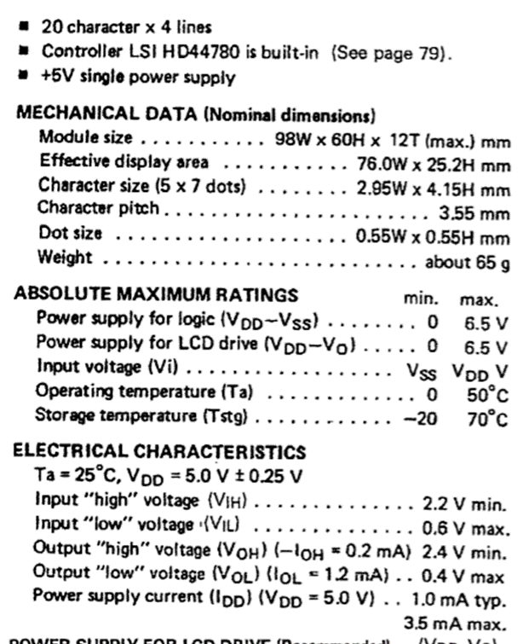

1. **10A01:** $1.87 Diodos 10A01

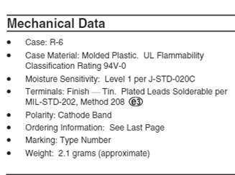

1. **Relay:** XH-M213 5V $3.29. De los dos que encontré tenía el precio más accesible y el voltaje necesario (de 5V a 12V)

Nombre del producto: módulo de relé de aislamiento optoacoplador de 1 vía

Modelo de producto: XH-M213

Chip: P817

Especificación: 5V / 12V

Número de formas: 1 vía

Tipo de disparador: nivel alto

Peso neto: alrededor de 18 g

Tamaño del producto: 53 x 26 x 18 mm

1. **Motor:** $8.99 (bomba de aire). En este caso no soy muy experto en bombas de O2, no obstante, al ser oxígeno y estar de manera líquida, no requiere mucha potencia para sacar algo de oxígeno, respecto del otro motor no hay mucha diferencia.

Marca CHIHAI MOTOR

Modelo CHP-030PUMP

Cantidad 1Unid

Tensión nominal DC 6.0V

Condición de prueba De 0 a 300mmHg en un tanque de 500cc

Corriente nominal ≤ 150mA

Tiempo de inflación ≤ 10s

Flujo de aire 0.8LPM

Presión ≥ 350 mmHg

Fuga ≤ 3 mmHg

Ruido ≤ 60dB

Prueba de vida ≥ 3000 ciclo (20s encendido, 20s apagado)

1. **Speaker:** 40MM 3W $2.19. Elegido por su sencillez y porque su costo no es muy elevado, además de que la función solo es la de dar alarma por lo que no requerimos algo muy complejo o con más funciones que emitir un sonido.

Diámetro máximo: 4 cm

Tipo: Eléctrico (bobina)

Forma: redonda

Potencia nominal: 3 W

Impedancia nominal: 4 ohmios

1. **Otro material común** (No se incluyen pues son u opcionales o sencillos de obtener y se tienen a la mano):
   1. Resistencias
   2. Voltímetro
   3. Baterías
   4. Osciloscopio
   5. Lámpara
   6. Leds

# Conclusión

La problemática actual con la pandemia es un problema que nos ha tomado por sorpresa y en este caso, esta propuesta permite brindar una opción para pacientes que principalmente requieren estar monitoreados en sus casas (en los hospitales se implementa equipo más profesional, aunque esta es una opción viable en casos extremos), midiendo muchos parámetros como es el caso de la oxigenación, alimentación, sueño y una infinidad de aspectos para evaluar el avance y progreso que se lleva. Esta tarea la realizan los sensores (como ya muchos sabemos hay sensores para casi todo, sueño, humo, oxigenación, ruido etc.) los cuales con ayuda de un circuito diseñado para solucionar una problemática y una vez probado re-diseñado y siendo implementado en dispositivos más complejos aún (como el caso de las pulseras que toman muchas métricas y no ocupan espacio).

Por último concluir que, como algo que puede comenzar de manera sencilla siendo un sensor, luego que tome y muestre la lectura para posteriormente implementar un sistema de oxigenación y posiblemente después juntarlo con algún otro caso de uso, puede haber muchas soluciones que dependerán de las necesidades de las personas que tienen algún problemática por resolver y que todo comienza mediante la adquisición de los datos de alguna magnitud.

# Referencias

ALLDATASHEET.com. (s.f.). PC817 Datasheet (PDF) - Sharp Electrionic Components. 12/12/2021, de SHARP Sitio web: <https://pdf1.alldatasheet.com/datasheet-pdf/view/43371/SHARP/PC817.html>

Banggod Sitio web: <https://www.banggood.com/>

Castro, J. (2020). Adecuación Señales Análogas 4 Etapas, SensorLM, Amplificacion, Filtro Activo 2 Orden , Conversor ADC. 14/12/2021, de YouTube Sitio web: <https://youtu.be/Ou0qzcJK-VE>

Córdova, J. & Pérez, M. (2021). PROYECTO 3P ELECTRONICA- OXÍMETRO DE PULSO HECHO EN PROTEUS. 11/12/2021, de YouTube Sitio web: <https://www.youtube.com/watch?v=CVo1OtKminA>

Garzón, G. (2016). Diseño de un PULSIOXIMETRO. 11/12/2021, de YouTube Sitio web: <https://youtu.be/Da7ylpXeJG8>

Guanuquiza, V. (2020). funcionamiento basico del optoacoplador Pc817 & 2N25. 13/12/2021, de YouTube Sitio web: <https://www.youtube.com/watch?v=vuF5AQBASAY>

Microcontrollerslab. (2021). PC817 Optocoupler pinout, working and Example with Arduino. 10/12/2021, de Microcontrollerslab Sitio web: <https://microcontrollerslab.com/pc817-optocoupler-pinout-working-examples-datasheet/>

Mouser Sitio web: <https://www.mouser.mx/>

Murrell, D. (2020). Niveles bajos y normales de oxígeno en la sangre: Qué necesitas saber. 08/12/2021, de Medical News Today Sitio web: <https://www.medicalnewstoday.com/articles/es/saturacion-de-oxigeno-normal#medicion-de-los-niveles-de-oxigeno-en-la-sangre>

Sin Sulfatos. (s.f.). ¿Sabes cómo funciona un Pulsioxímetro? 12/12/2021, de Sin Sulfatos Sitio web: <https://www.sinsulfatos.com/como-funciona-un-pulsioximetro/>

Wikipedia. (2020). SARS-CoV-2. 10/12/2021, de Wikipedia Sitio web: <https://es.wikipedia.org/wiki/SARS-CoV-2>

Wikipedia. (2020). COVID-10. 10/12/2021, de Wikipedia Sitio web: <https://es.wikipedia.org/wiki/COVID-19>